

Возрождаем традиции
Гуслицкая книжная роспись как вид народной художественной культуры Подмосковья.
Сохранение культурной среды – задача не менее существенная, чем сохранение окружающей природы. Если природа необходима человеку для его биологической жизни, то культурная среда столь же необходима для его духовной, нравственной жизни, для его нравственной самодисциплины и социальности. Книга сыграла и продолжает играть основополагающую роль в развитии нашей цивилизации. Гигантская, накопленная за века библиотека - надежная память человечества, где запечатлены его свершения и мечты, прозрения и заблуждения. Эта библиотека создавалась на камне и металле, глиняных табличках и деревянных дощечках, свитках папируса и пергаментных кодексах, пальмовых листьях и бересте, шелке и бумаге - менялся материал и способ изготовления книги, но неизменным оставалось ее назначение: служить сохранению и передаче знания, опыта, художественных ценностей. В этом отношении история книги - как неотъемлемая часть истории культуры - едина от уникальных древнейших манускриптов до современных массовых изданий.


Историческая справка
« Нигде, надо полагать, не распространена так грамотность, как в Гуслицах…грамотность среди здешнего старообрядческого населения является как будто родовым, неотъемлемым наследством» (А.С.Пругавин. Старообрядчество во второй половине XIX века. М., 1904г., стр.113)
Гуслицами именуется местность на юге – востоке Подмосковья (на границе между Орехово – Зуевским и Егорьевским районами), которая была активно заселена во второй половине XVII века, когда сюда бежали из Москвы верные старой вере стрельцы и представители знати. В этих местах берёт своё начало единственная речка в России с музыкальным названием – Гуслица. Краеведы могут рассказать немало легенд о том, как в речку бросали гусли, вымачивали в ней древесину для изготовления этого музыкального инструмента. Несмотря на близость Гуслиц к столице, здесь на протяжении веков сохранялись древние традиции. Во многих деревнях переписывали старинные книги, оформляя их заставки уникальной росписью, получившей название «гуслицкой».
Работая над орнаментами, мастера и мастерицы переписчики пользовались собственными архивами прорисей, на полях которых принято было указывать точную ссылку на древние, 17 века и ранее, оригиналы.



Одни исследователи проводят параллели между гуслицкой книжной росписью и гжельской расписной керамикой, другие – с хохломской росписью на дереве, но многие считают её уникальной и не имеющей аналогов.
Русская орнаментика была издревле связана с природой и гуслицкие художники, будучи крестьянами, развивали эту традицию и использовали растительный орнамент, включающий изображение цветов и ягод. Одна из характерных черт гуслицкого декора, его народная основа, – в живописной красочности, яркой многоцветности.
Егорьевский историко-художественный музей является ныне самым крупным учреждением культуры, где музейщики-профессионалы пытаются осмыслить, систематизировать и сохранить гуслицкое наследие. В музее хранятся старинные старообрядческие певческие книги, украшенные этой необыкновенно красивой росписью.
В их руках шкатулки, декоративные тарелочки, подносы, засверкали красками, радуя ребят, сумевших прикоснуться к древним истокам культуры родного края.
В данном виде росписи отражается синтез искусств: музыки и изобразительного искусства в его разделе - книжная графика. Здесь связывается в единое целое народное пение, фольклор и декоративно-прикладное искусство в том виде, в каком они существовали изначально, взаимно дополняя друг друга. Получая исторические сведения о культуре своего края, о жизни людей повседневной, в трудах и заботах, и праздниках, с широкими песнопениями, дети приобретают пример нравственной самодисциплины, духовности, сплоченности общества. Народная песня бытовала не только среди народных масс, но и в высших феодальных кругах, вплоть до княжеского двора. Основными носителями светской художественной культуры были скоморохи и Баяны – представители песенной традиции. С принятием с конца X века христианства, как государственной религии, начала развиваться церковная музыка. Церковная музыкальная культура, в отличие от народной, с самого начала обладала письменной традицией. Тексты песнопений записывали на церковно-славянском языке. Такие певческие книги писались от руки, оформлялись орнаментами.
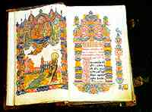

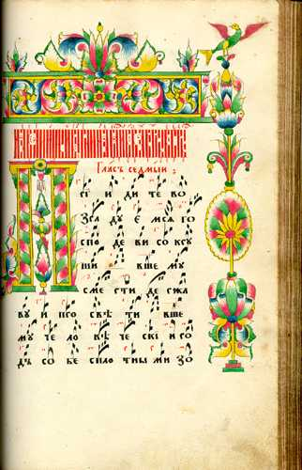
В России сложился книгописный центр в Гуслицах (на границе Московской и Владимирской губерний), где занимались перепиской и оформлением музыкальных (крюковых) рукописей. Развитие этого промысла в Гуслицах началось еще в конце XYII века, в XYIII веке книги гуслицкого письма стали появляться в продаже в других регионах, но только во второй половине XIX века гуслицкие певческие рукописи получили настоящие признание во всей России. В начале ХХ века богородский старообрядческий священник Петр Николаевич Никифоров собрал коллекцию гуслицких рукописных старообрядческих книг церковного обихода и сдал ее в Российскую публичную библиотеку. Это собрание в настоящее время является одним из немногочисленных книжных памятников своеобразной гуслицкой культуры. Гуслицкие певческие рукописи представлены также в фондах Государственного исторического музея, Древлехранилище Пушкинского дома, в книгохранилище Московской старообрядческой общины Рогожского кладбища, в «Книжнице» Рижской гребенщиковской общины поморского согласия, Рукописном отделе Государственного центрального музея музыкальной культуры им. М. И. Глинки, в музеях городов: Егорьевска, Александрова, Владимира, Вязников, Коврова, Мурома, в частных собраниях.

